SESTAVENÍ JÍDELNÍHO LÍSTKU. ZÁSADY SPRÁVNÉ VÝŽIVY
Již v Řecku citovaný výrok „Nežijeme proto, abychom jedli, ale jíme proto, abychom žili“ má v sobě stále to nejdůležitější poselství, se kterým se každým dnem lépe či hůře vypořádáváme.
Na základě různých diet a doporučení, která jsou uváděna ve veřejně dostupných zdrojích se stává tato oblast velmi sledovanou a to i z důvodů komerčních. I z těchto důvodů je potřebné se v nutriční problematice orientovat. Navíc poradenství v této oblasti s sebou přináší i značný prvek prevence, v případě onemocnění pak nedílnou součást celkové léčby. Optimální výživa je významným prvkem zdravého životní stylu, který téměř ze 60 % určuje náš celkový zdravotní stav.
Podíváme-li se na následná doporučení, většina z nás bude konstatovat, že se nic významně nového nedozvěděla. Ve chvíli, kdy si zrekonstruujeme jídelníček včerejšího dne a porovnáme tak skutečnost s optimem, domníváme se, že budeme výsledkem (ve velké většině) více než překvapeni, než bychom byli ochotni před tímto praktickým cvičením připustit.
Výživová doporučení
- pestrá strava
- co nejvyšší příjem čerstvé zeleniny a ovoce (optimální 5krát denně)
- pít neslazené stolní vody a ovocné šťávy
- preferovat tmavý chléb a celozrnné pečivo před bílým
- omezit spotřebu tuků
- omezit smažené pokrmy
- omezit jídla z konzerv
- omezit spotřebu masa – zejména červeného (vepřové, hovězí) na 150–200 g/týden,
- červené maso nahradit drůbežím masem
- zvýšit konzumaci ryb (alespoň 2krát týdně)
- výrazně omezit příjem uzenin
- omezit stravu bohatou na cholesterol (vejce, tučné maso, vnitřnosti, některé mléčné výrobky)
- zvýšit spotřebu potravin bohatých na vlákninu, vitaminy a minerály (ovoce, zelenina, luštěniny)
- omezit příjem sladkostí – spíše výjimečně (slazené nápoje, slazené kompoty, cukrovinky)
- omezit příjem soli (slané oříšky, bramborové hranolky a lupínky – chipsy)
- pokud je nutná konzumace alkoholických nápojů – tak střídmě
- počet doporučených denních dávek se odvíjí od celkové energetické hodnoty stravy, která má být podána
1 600 kcal v 6 dávkách
2 200 kcal v 9 dávkách
2 800 kcal v 11 dávkách
- snažit se udržovat přiměřenou tělesnou hmotnost
- pravidelná tělesná zátěž (nejméně 1 hodina denně)

S ohledem na to, že každá živina (substrát) má ve výživě svůj zvláštní význam, není lhostejné, jakým procentem se jednotlivé substráty na energetické (a nejenom energetické) hodnotě stravy podílejí.
Procenta zastoupení jednotlivých substrátů jsou závislá na věku, pohlaví, aktuálním zdravotním stavu, ale i na hmotnosti. Následující tabulka je příkladem procentového zastoupení hlavních substrátů pro populaci mladých dospělých bez rozlišení pohlaví ve vztahu k celkovému aktuálnímu energetickému výdeji.

 | Proteiny |  |  | Lipidy |  |  | Sacharidy
kJ | % | G | kJ | % | G | kJ | % | G | kJ
8000 | 12 | 57 | 960 | 25 | 53 | 2000 | 63 | 302 | 5040
12000 | 12 | 86 | 1440 | 27 | 86 | 3240 | 61 | 438 | 7320
16000 | 12 | 115 | 1920 | 30 | 127 | 4800 | 58 | 556 | 9280
20000 | 12 | 144 | 2400 | 32 | 170 | 6400 | 56 | 671 | 11200
Příklad vhodného poměru základních živin (substrátů).

Proteiny | 0,8 g/kg | Sacharidy | 5 g/kg
Lipidy | 60–80 g | Vitamin A | 0,8–1 mg
Esenciální MK | 10 g | Vitamin D | 5 μg
Trans mastné kyseliny | < 2 g/den | Vitamin E | 12 mg
n-6 PUFA | 5–10 g/den | Vitamin K | 70–140 μg
n-3 PUFA | 0,6–1,2 g/den | Vitamin B₁ (thiamin) | 1,3–1,5 mg
Na⁺ | 2000 mg | Vitamin B₂ (riboflavin) | 1,5–1,7 mg
K ⁺ | 800–1300 mg | Niacin | 15–18 mg
Ca²⁺ | 1200 mg | Pyridoxin B₆ | 1,6–1,8 mg
Fosfáty | 800 mg | Kys. listová | 160–400 μg
Mg²⁺ | 300–500 mg | Kys. pantothenová | 8 mg
Fe²⁺ | 12–18 mg | Vitamin B₁₂ | 5 μg
Jód | 80–200 μg | Vitamin C | 75 mg
Zinek | 15 mg | Vláknina | 20–35 g
Selén | 50–200 μg
Doporučené dávky pro dospělé (19–50 roků) na jeden den.
Samotné dodržení poměrů základních živin ještě samo o sobě neznamená, že se do organismu dostává substrát v optimálním složení, čase i vstřebatelné formě. U sacharidů by měly převažovat polysacharidy (škroby) nad monosacharidy i tzv. vláknina, u lipidů je to otázka optimálního zastoupení jednotlivých mastných kyselin, stejně jako u proteinů zastoupení aminokyselin. Nevyváženost a nepoměr jednotlivých položek může působit velmi nepříznivě. Na druhé straně musíme respektovat ale i aktuální stav příjemce nejen v čase zdraví, ale i nemoci (viz typy diet).
V souvislosti s potravinami musíme uvést také skutečnost, že řada potravin představuje velmi významné alergeny (viz tab). Při nejasných příčinách vzniku alergií se doporučuje po určitou dobu (1–2 týdnů) zapisovat co nejpřesněji složení jídelníčku. Vztah mezi výskytem zdravotních potíží a projevů onemocnění ve vztahu ke složení přijímané stravy tak mnohdy bývá klíčem k určení konkrétní potraviny – alergenu.
Potravina | % výskytu
Kravské mléko | 41
Drůbež | 34
Ryby | 11
Ovoce | 4,2
Luštěniny | 2,5
Maso | 1,3
Zelenina | 1,2
Cibule | 1,0
Ostatní | 2,2
Četnost výskytu potravinových alergií.
Postup práce: Dle tabulky (viz níže) sestavte jídelníček včerejšího dne. Tabulky se složením jednotlivých potravin, nápojů apod. dostanete k nahlédnutí v praktiku. V předposledním řádku tabulky uveďte součet přijaté energie, živin, vitamínů a minerálů. Do posledního řádku vepište doporučené hodnoty denního příjmu pro jednotlivé položky tabulky.

Jídlo  Potravina | Množ-ství  (g) | Energie  (kJ) | P  (g) | L  (g) | S  (g) | Minerály |  |  | Vitaminy
 |  |  |  |  |  | Ca | P | Fe | A | B₁ | B₂ | PP | C
 |  |  |  |  |  |  |  |  | m.j. | mg | mg | mg | mg
Snídaně
Chléb | 50 | 530 | 2,30 | 0,4 | 28,20 | 8,5 | 46,00 | 0,03 | – | 0,06 | 0,015 | 0,20
Máslo | 10 | 300 | 0,05 | 8,1 | 0,03 | 1,5 | 1,40 | 0,02 | 300 | – | 0,001 | 0,01
Vzor pro sestavování jídelníčku do tabulky; m.j. – mezinárodní jednotky..

Závěr: Porovnejte energetický příjem a výdej, přijaté a doporučené denní dávky živin, minerálů a vitamínů a zhodnoťte. Posuďte míru optimálního složení přijímané stravy. Jakých chyb oproti doporučením správné výživy jste se dopustili? Jak je napravit?
………………………………………………………………………………………………………………………………………………………………………………………………………………………………………………………………………………………………………
Poznámka pro praxi:
Důležitá je i výživa při různých onemocněních. Pro přehlednost uvádíme jednotlivé typy diet,
se kterými se v praxi setkáte:
1. tekutá dieta
indikace: onemocnění dutiny ústní, jícnu (například po operačních zákrocích, po ozařování, léčbě cytostatiky, poruch polykání)
principy: plně hodnotná, tekutá
podle indikací: chudá na kyseliny, bohatá na mléko, banány
počet jídel: 6krát denně
nemocná žena: hmotnost 60kg, výška 177 cm, věk 45 let, teplota 38°C
2. redukční dieta
indikace: nadváha, diabetes mellitus II.
principy: vyloučení glukózy, lehce resorbovatelných sacharidů a energeticky bohaté stravy, podání potravy s balastními látkami, podané sacharidy musí být rozloženy v průběhu celého dne, dostatečný přívod tekutin (2–2,5 l)
počet jídel: 5krát denně
nemocný muž: hmotnost 100 kg, výška 170 cm, věk 35 let, teplota 37°C
3. ovocný den
indikace: nadváha, hyperurikémie
principy: dostatečný přívod tekutin ve formě minerálek, džusů, kávy čaje, 1,5 kg čerstvého ovoce/den v rozložených dávkách (1–2krát do týdne)
osoba: žena, 177 cm, 65 kg, 40 let, 37°C
4. hyperlipoproteinémie
indikace: izolovaná hyperchylomikronémie, indukovaná hyperlipoproteinémie, zmnožení LDL cholesterolu, familiární hypercholesterolémie, familiární defekt APO-B-100, izolovaná hypertriglyceridémie, zvýšené hodnoty VLDL, familiární hypertriglyceridémie, dysbetalipidémie, steatóza jater, zmnožení chylomiker, zvýšení VLDL cholesterolu
principy: zákaz alkoholu, omezit příjem potravy obsahující LCFA (LCFA, Long Chain Fatty Acid obsahují více jak 12 atomů uhlíku), podání MCFA (Medium Chain Fatty Acid) obsahují 6–12 atomů uhlíku) v dávce nejméně 30 g, podání kys. linolové (5–10 g), vyloučení krystalového a hroznového cukru, omezení příjmu potravy s vysokým obsahem cholesterolu (pod 300 mg/den), podání potravy
s vysoce balastními látkami (při špatné toleranci zpočátku jeden den v týdnu) redukce hmotnosti,
počet jídel: 5krát denně
nemocný muž, 80 kg, 182 cm, 50 let, 37°C
5. dieta se sníženým obsahem proteinů
indikace: jaterní insuficience, porto-kavální zkrat, jícnové varixy
principy: redukce příjmu proteinů na 50–60 g/den (individuálně rozdílná tolerance), omezit příjem stravy s vysokým podílem aromatických aminokyselin (maso, uzeniny), zvýšit příjem aminokyselin
s rozvětveným řetězci při překročení doporučeného množství proteinů, vyloučit potraviny s tendencí
k nadýmání a těžce stravitelné; absolutní zákaz alkoholu
počet jídel: 5krát denně
nemocný muž, 83 kg, 172 cm, 50 let, 37°C
6. dieta chudá na proteiny
indikace: insuficience ledvin ve stadiu dekompenzované retence, kreatin >6 mg/dl, urea >150 mg/dl
principy: redukce příjmu proteinů na 0,4g/kg/den, volný výběr proteinů v rámci celkové sumy, vysokoenergetický příjem 147–155 kJ (35–37 kcal)/kg/den,substituce esenciálních AMK ve formě směsí, podání lipidů, které obsahují linolovou kyselinu, substituce vitaminů rozpuštěných ve vodě, kalcia a železa
počet jídel: 5–6krát denně
nemocná žena, 65 kg, 175 cm, 55 let, 37°C
7. na proteiny bohatá strava
indikace: popáleniny kůže, kachexie, léčba cytostatiky, anorexia nervosa, nefrotický syndrom, dlouhodobá peritoneální dialýza
principy: plnohodnotná, vyvážená strava, příjem 1,2–1,5 g proteinů/kg/den, vysokoenergetická strava
147–168 kJ (35–40 kcal)/kg/den
počet jídel: 5–6krát denně
nemocný muž, 67 kg, 185 cm, 48 let, 38°C
8. strava chudá na sodík
indikace: esenciální hypertenze, sekundární hypertenze, edémy, gestózy
principy: plnohodnotná, vyvážená strava, zákaz podávání kuchyňské soli, vyloučit sůl v přípravě jídel, minerálky pouze s obsahem sodíku pod 20–30 mg/l (například tuto podmínku nesplňuje Mattoniho kyselka, Ida, Magnesia, Ondrášovská kyselka, Hanácká kyselka, Korunní kyselka)
nemocná žena, 75 kg, 177 cm, 52 let, 37°C
9. strava chudá na kalium
indikace: hyperkalemie
principy: eliminace stravy s vysokým obsahem draslíku, snížit obsah kalia v bramborách a zelenině na 2/3 nastrouháním a vylouhováním ve vodě
nemocný muž, 78 kg, 175 cm, 58 let, 37°C
10. strava bohatá na kalium
indikace: stavy spojené s nedostatkem kalia (např. abusus laxancií)
principy: plnohodnotná, vyvážená strava, podání stravy s vysokým obsahem kalia (sušené ovoce, banány, meruňky, ovocné a zeleninové šťávy, potraviny s kakaem)
nemocná žena, 68 kg, 174 cm, 56 let, 37°C
11. strava chudá na kalcium
indikace: primární hyperparathyreoidismus, hyperkalcemický syndrom (např. plasmocytom), kalciumoxalátové kameny močových cest,
principy: plnohodnotná, vyvážená, eliminace stravy bohaté na vápník, eliminace minerálek s vysokým obsahem vápníku, denní příjem tekutin 2–2,5 l/den
nemocný muž, 80 kg, 185 cm, 25 let, 37°C
12. vyvážená dieta na kalcium-fosfát
indikace: osteoporóza, osteopenie
principy: plnohodnotná, vyvážená strava, poměr podaného kalcia : fosforu = 1 : 1 až 1 : 1,2; zvýšený příjem produktů bohatých na kalcium (převážně mléčné produkty, lépe ve formě fermentované – např. jogurtů), omezení příjmu potravin bohatých na fosfáty, omezení potravin bohatých na oxaláty
počet jídel: 5–6krát denně.
Nemocná žena, 76 kg, 180 cm, 35 let, 37°C

HODNOCENÍ STAVU VÝŽIVY
Je s podivem, že i vyspělé společnosti se ve velkém procentu setkávají s poruchami stavu výživy a to v obou směrech – podvýživou i výrazně zvýšenou hmotností. Obě krajnosti pak mají nejrůznější klinické výstupy, ať už poruchy trávení a metabolismu, kdy se například ve vystupňované formě může objevit i nemožnost běžně přijímat stravu (anorexia mentalis), tak i v populaci zvýšené (a stále rostoucí) procento lidí se zvýšenou tělesnou hmotnosti s doprovodnými projevy nejenom metabolickými, endokrinními, kardiovaskulárními, ale i s onemocněními například pohybového aparátu. Rozhodně významné jsou i současné přítomné poruchy vnímání sebe sama, pocity méněcennosti a deprese.
Pro hodnocení stavu výživy se nejčastěji udává tělesná hmotnost. Tato hodnota má ale výpovědní hodnotu značně variabilní, protože není přesně definovaná ve vztahu k přijaté potravě, věku měřené osoby, pohlaví. Tyto nedostatky se snaží nahradit další pomocné měřené veličiny – jako je současně měřená tělesná výška, obvod pasu, boků i nejrůznější indexy.
Více hodnot, které popisují aktuální stav výživy, dokáží přesněji odlišit některé fyziologické odchylky ve složení organismu například mezi mužem a ženou a přesněji upozornit na počínající změny.
Pro klinickou praxi má velký význam určení i dalších parametrů hodnocení stavu výživy, z nichž bychom na prvním místě jmenovali aktivní svalovou hmotu a tloušťku kožní řasy. Tyto hodnoty lze zjišťovat v závislosti na vybavení pracoviště nejrůznějším způsobem (diluční metody, spektrometrie, počítačová tomografie). Tyto metody, velmi náročné na vybavení, mohou být nahrazeny v každodenní praxi metodami jednoduššími, které pro běžnou klinickou praxi dostačujícími (kaliperem měřená tloušťka kožní řasy, krejčovský metr pro stanovení obvodu končetiny, měření bioimpedance horní a dolní poloviny těla).
Postup práce:
a) Indexy vycházející z antropometrických ukazatelů:
Nejjednodušší způsob zjištění doporučené (tzv. ideální) hmotnosti vychází z Brocova indexu:
Ideální hmotnost se stanovuje:
pro muže: tělesná výška v cm - 100 nebo (tělesná výška v m)² × 23
pro ženy: (tělesná výška v cm - 100) - 10 % nebo (tělesná výška v m)² × 21,5
Další výpočty:
% ideální hmotnosti: (aktuální hmotnost/ideální hmotnost) × 100
povrch těla (m²): [hmotnost (kg) ]^{0,425} × [výška (cm) ]^{0,725} / 139,32
Při přepočtu, kolik procent své ideální hmotnosti sledovaná osoba dosahuje, lze klasifikovat
4 stupně obezity (tab níže).
Stupeň obezity | % ideální hmotnosti
Mírný | 115–129
Střední | 130–149
Těžký | 150–199
Morbidní | > 200
Hodnocení stupně obezity pomocí Brocova indexu.
Nověji se užívá index Queteletův = index tělesné hmotnosti, známější pod anglickým názvem body mass index (BMI):
$\text{BMI}=\frac{\text{hmotnost} \left(\text{kg}\right)}{\text{výška} {\left(m\right)}^{2}}$
Na základě takto získaného indexu pak určete jednotlivé hmotnostní kategorie (tab. níže):

Index tělesné hmotnosti – BMI (kg.m⁻²)
Kategorie | Muži | Ženy
Podváha | < 20 | < 19
Norma | 20–24,9 | 19–23,9
Nadváha | 25–29,9 | 24–28,9
Obezita | 30–39,9 | 29–38,9
Těžká obezita | > 40 | > 39
Hodnocení hmotnostních kategorií pomocí BMI.
Uvedené indexy nevystihují skutečnost fyziologicky rozdílného rozložení tuku mezi pohlavími. Z tohoto důvodu mají význam dva další parametry:

Stanovení obvodu v pase, který je velmi jednoduchý a přitom výstižný (tab. níže).

Obvod v pase (cm)
Kategorie | Muži | Ženy
Doporučené rozmezí | ≤ 94 | ≤ 80
Nutné snížit hmotnost | 95–102 | 81–90
Snížení hmotnosti vyžaduje lékařskou pomoc | > 102 | > 90
Stanovení indexu pas/boky (z anglického Waist/Hip Ratio = WHR) v bezrozměrném čísle.
Tento poměr se pro ženy doporučuje < 0,80

pro muže < 1,00

Poznámka pro praxi: V případě obézních pacientů vypočítáváme energetickou potřebu pouze na doporučenou hmotnost dle Brocova indexu, nikoliv na aktuální hmotnost!

b) Měření tělesného tuku kaliperem
Vrstva podkožního tuku vypovídá o energetické bilanci organismu, nedokáže ale postihnout možné rozdíly v distribuci podkožního a viscerálního tuku. Nejjednodušší metoda rozšířená v klinické praxi je metoda měření kožní řasy kaliperem nad musculus triceps brachii (obr. níže). Měření se provádí ve stoje či vsedě na volně svěšené nedominantní horní končetině. Kožní řasa se měří
na dorzální straně, přibližně ve středu paže. Následující tabulka uvádí referenční hodnoty:

 | Fyziologická norma  (mm) | Lehký až střední úbytek podkožního tuku (mm) | Výrazný deficit (mm)
Žena | > 16,5 | 10–15 | < 10
Muž | > 12,5 | 7,5–11 | < 7,5
Hodnoty kožní řasy nad tricepsem.

Poznámka: je lépe vycházet z aritmetického průměru alespoň tří měření.
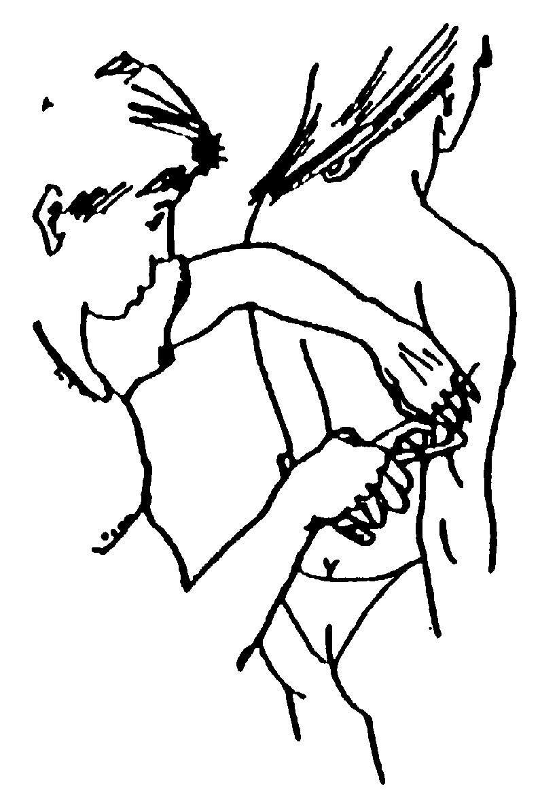
Přehled standardních měřících míst je uveden na obr. níže. V praktiku pro další možný způsob hodnocení zastoupení tuku v organismu z nich použijeme ještě měření kožní řasy nad lopatkou

.
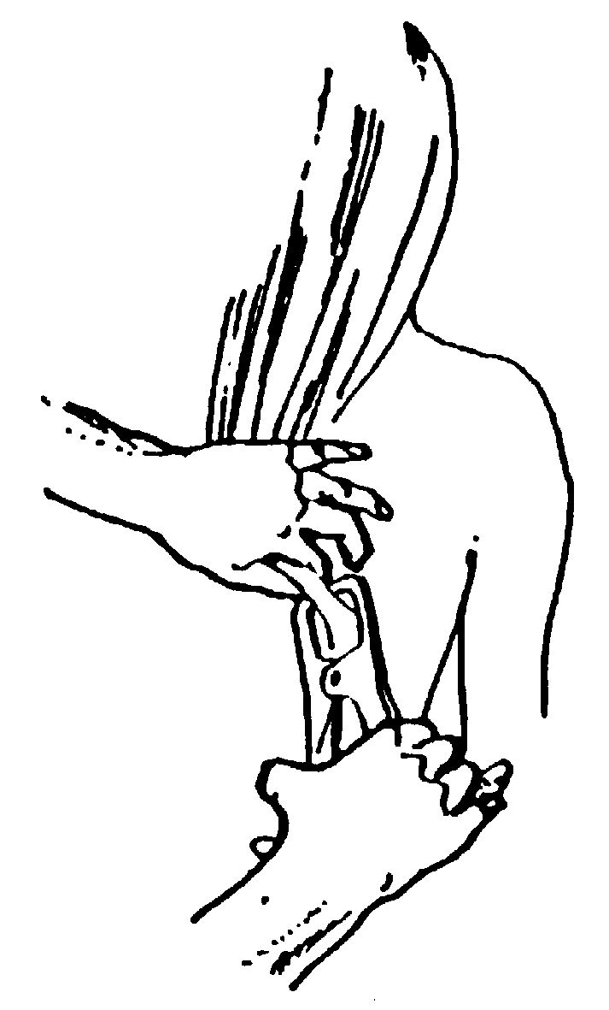
Kožní řasa nad lopatkou Kožní řasa nad tricepsem

Postup měření kaliperem: palcem a ukazovákem řasu v daném místě uchopte a tahem ji oddělte od svalů pod ní. Měřící plošky kaliperu umístěte druhou rukou za vrchol ohybu kůže (ve vzdálenosti cca 1 cm od prstů) a uvolněte měřidlo, čímž začne působit na kůži konstantní tlak. Tloušťku řasy v mm musíte odečíst do 2 sekund, doporučuje se ale pro zvýšení přesnosti měření opakovat.
Z hodnot kožních řas (v mm) na paži (m.triceps brachii) a na zádech (nad lopatkou) určete i procento zastoupení tuku v organismu (orientační hodnota) – viz nomogram..
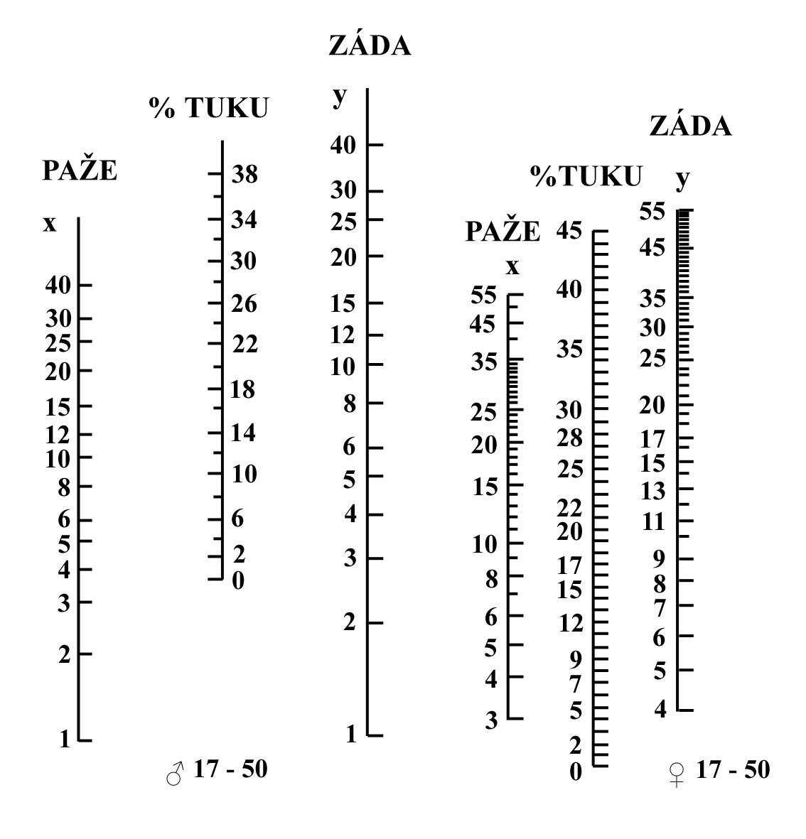
pažee
záda
záda
paže
% TUKU
% TUKU

Nomogram – spojnice mezi naměřenými hodnotami kožních řas (mm) protíná osu % tuku.

c) Měření zastoupení tuku v organismu bioelektrickou impedanční metodou
Princip metody:
Přístroje využívají metodu BIA (bioelektrická analýza impedance). Základem této metody je průchod velmi slabého střídavého (5 V, 25 kHz) elektrického proudu naším tělem. Proud volně prochází tekutinami ve svalové tkáni, ale při prostupu tukovou tkání se setkává s jejím odporem (biolektrickou impedancí), protože tukové tkáně mají velmi nízkou až nulovou vodivost. Tímto způsobem lze určit množství tukových tkání v poměru ke tkáním ostatním. Měření touto metodou je závislé na množství kapaliny v netukových tkáních – tzn. na stavu hydratace organismu. Proto může docházet ke kolísání změřených hodnot ze dne na den při měření za nedodržení standardních podmínek (hned po jídle, po koupeli, po zvýšené konzumaci alkoholu) nebo u osob ztrácející tekutiny v důsledku onemocnění, či u žen v době menstruace.

Věk (roky) | < 30 | > 30
Žena | 17–24 | 20–27
Muž | 14–20 | 17–23

Fyziologické zastoupení tělesného tuku (%).
d) Měření svalové hmoty
Komplexnější pohled na stav výživy organismu získáme tehdy, hodnotíme-li vedle kožní řasy a tělesného tuku také parametry svalové tkáně.
V klinice se nejčastěji užívají tyto: obvod svalstva paže (OSP, cm) a korigovaná plocha svalstva (k-PSP, cm²).
Obvod svalstva paže
Postup práce:
V polovině volně svěšené nedominantní paže změřte její obvod (OP), aniž by došlo ke stlačení tkání. Změřenou hodnotu korigujeme podle vzorce:
OSP = OP - π ·KŘT,
kde KRT je kožní řasa nad tricepsem (cm) a OP označuje obvod paže (cm).

Výsledek porovnejte s hodnotami následující tabulky.

Ztráta svalové hmoty | Nepřítomná | střední | těžká
Žena | > 23,2 cm | 14–21 cm | < 14 cm
Muž | > 25,3 cm | 15–23 cm | < 15 cm

Hodnocení množství svalové hmoty.
Korigovaná plocha svalstva paže (k-PSP)
Přestože obvod svalstva paže obsahuje korekci na podkožní tkáň, neobsahuje korekci kosti pažní. Z těchto důvodů se udává tzv. korigovaná plocha svalstva paže.

Postup práce:
Podle níže uvedeného vzorce vypočtěte korigovanou plochu svalstva paže:

pro muže

pro ženy .
Vypočtené hodnoty v cm² porovnejte s níže uvedenou tabulkou.
Deficit | nepřítomný | mírný | střední | těžký
Žena | > 36,3 | 29,1–36,3 | 25,5–29,0 | < 25,4
Muž | > 40,9 | 32,8–40,8 | 28,7–32,7 | < 28,6
Hodnocení výpočtu korigované plochy svalstva paže.
Protokol:
Výsledky měřené osoby zpracujte tabulkovou formou.

Závěr: ……………………………………………………………………………………………………………………………………………………………………………………………………………………………………

STANOVENÍ ENERGETICKÉHO VÝDEJE NEPŘÍMOU KALORIMETRIÍ
Všechny děje spjaté se životem a jeho projevy jsou vázány na energii. Potřeba energie po stránce kvantitativní není zanedbatelná, protože člověk denně spotřebuje množství ATP rovnající se téměř jeho hmotnosti. Okolo poloviny z této energie je pak vynaloženo na udržení klidového membránového potenciálu buněk.
Měření výdeje energie se využívá k řešení různých klinických stavů, kdy je potřebné znát tuto hodnotu k optimálnímu nastavení nutriční podpory v průběhu onemocnění, pooperačních stavů, ale i stavů, kde je třeba energetickou hodnotu přijímané stravy kontrolovaně snižovat, například u metabolického syndromu, léčby nadváhy. Neméně významná je oblast optimálního výkonu u sportovců s ohledem na individuální rozdíly sportovce i druhu zátěže. Ne v neposlední řadě je v zájmu každého z nás mít energetickou bilanci vyváženou.

Bazální metabolický výdej (BME – Basal Metabolic Expenditure) odpovídá změřenému (nepřímou kalorimetrií) energetickému výdeji organismu v termoneutrálním prostředí, 12–18 hodin
po příjmu proteinů, za psychické a sociální pohody v ranních hodinách před opuštěním lůžka. Tato energie je nezbytná k zajištění základních vitálních funkcí organismu tak, aby dusíková bilance i ostatní parametry byly za výše uvedených podmínek v rovnováze.

Bazální energetický výdej (BEE – Basal Energy Expenditure) označuje hodnoty základního energetického výdeje, které byly získány výpočtem, například na základě Harrisovy a Benedictovy rovnice (viz cvičení XXIII).

Jednotlivé orgány a jejich podíl na bazálním energetickém výdeji (BEE) v %:
játra + splanchnikus 25
mozek 25
srdce 6
ledviny 10
kosterní sval 18
ostatní tkáně 16

Klidový energetický výdej (REE – rest energy expenditure) je hodnota bazálního energetického výdeje v klinických podmínkách, měřená v nemocničním prostředí. Měříme na lůžku, ze kterého měřená osoba ještě nevstala, přičemž v ostatních bodech jmenované bazální podmínky týkající se hlavně omezení práce trávicí trubice a specificko-dynamického efektu bílkovin byly dodrženy.

Aktuální energetický výdej (AEE – actual energy expenditure) je pak celková, skutečná energie, kterou organismus vyžaduje k zajištění všech aktuálních energetických nároků, spojených s vyšší potřebou. Stanovení hodnot AEE provádíme na základě měření (metodami přímé či nepřímé kalorimetrie) nebo na základě výpočtu (viz cvičení XXIII).

Přímá kalorimetrie vychází z předpokladu, že veškeré metabolické děje jsou provázeny tvorbou tepla. Měření tepelné produkce je pak v přímém vztahu k aktuální produkci energie organismem. Tato metoda je velmi náročná na technické zajištění a až na výjimky se prakticky dnes neužívá.

Nepřímá kalorimetrie vychází z předpokladu, že spotřeba kyslíku (stejně tak výdej oxidu uhličitého a odpad dusíkatých metabolitů) je v určitém vztahu ke spotřebě energie. Pro jednoduchost se užívá hodnoty tzv. kalorického (energetického) ekvivalentu, který se tak stává jakousi univerzální konstantou pro výpočet energetického výdeje za předpokladu příjmu smíšené stravy – viz níže.
Po stránce kvalitativní podléhá utilizace jednotlivých substrátů (sacharidů, lipidů i proteinů) mnoha regulačním mechanismům. Jednotlivé substráty se vzájemně liší nejenom „výtěžností“ energie, kterou jejich oxidací získáme, ale jsou i různě náročné na potřebu kyslíku (např. spotřeba 1 l kyslíku vede
k zisku energie ve výši 21,4 kJ u glukózy; 18,8 kJ u proteinů; 19,6 kJ u lipidů).
Nepřímá kalorimetrie se provádí buď v režimu otevřeného nebo uzavřeného systému.
Při otevřeném systému měřená osoba dýchá atmosférický vzduch a vydechuje vzduch do vaků či analyzátoru. U uzavřeného systému vyšetřovaná osoba je – co se týká koloběhu dýchacích plynů – izolovaná od okolního prostředí: vdechuje kyslík z určitého rezervoáru a naopak oxid uhličitý vydechuje opět do uzavřeného systému, kde je pohlcován (např. vazbou na natronové vápno).
V praktickém cvičení použijeme metodu nepřímé kalorimetrie v uzavřeném systému Kroghova respirometru.

Kroghův respirometr je přístroj s uzavřeným okruhem, což znamená, že z jeho zásobníku vzduch vdechujeme a opět do něho vydechujeme. Ventily v hadicích, jež vedou k náustku, umožňují cirkulaci vzduchu pouze jedním směrem. Než se vydechovaný vzduch dostane zpět do zásobníku, musí projít filtrem, který je naplněn zrnky natronového vápna, jež pohlcují oxid uhličitý. Na víko zásobníku, které je pohyblivé a utěsněné vodou, je připevněno zařízení snímající pohyb respirometru. Při vdechu nasáváme část obsahu zásobníku do plic, čímž víko poklesne a tento pohyb je zobrazen
na monitoru počítače směrem dolů. Při výdechu se naopak zásobník plní vydechovaným vzduchem, křivka směřuje nahoru. Objem vydechnutého vzduchu je ovšem menší o množství kyslíku navázaného na erytrocyty v plicích (vydechovaný CO₂ se absorbuje filtrem), takže celkový objem zásobníku se postupně zmenšuje. Proto též úroveň záznamu lineárně klesá. Z rychlosti poklesu lze určit spotřebu kyslíku (metoda nepřímé kalorimetrie).
Postup práce:
Aktuální energetický výdej v klidu:
- Vyšetřovaná osoba ulehne na vyšetřovací lůžko, vložte jí do úst náustek a nasaďte nosní svorku.
- Ventil respirometru nastavte do pozice otevřeno – dýchání okolního vzduchu. Po 30 minutách ventil otočte o 180 stupňů – dýchání probíhá v uzavřeném systému Kroghova respirometru.
- Spusťte program BAZÁLNÍ METABOLISMUS dvojklikem na stejnojmennou ikonu na ploše.
- Zaznamenejte klidové dýchání v leže v délce 5 minut.

Aktuální energetický výdej po zátěži:
- Vyšetřovaná osoba (po odpojení od respirometru) přechází po dobu 5 minut Masterovy schůdky. Rytmus pohybu určují údery metronomu nastaveného na frekvenci 80/min (jeden úder odpovídá jednomu kroku), to znamená, že jeden přechod schůdků sestává z pěti kroků.
- V průběhu zátěže požádejte laborantku o doplnění zásoby kyslíku do respirometru. Po vykonané zátěži vyšetřovaná osoba ulehne na lůžko. Co nejrychleji napojte vyšetřovanou osobu na vnitřní okruh respirometru. Zaznamenejte dýchání do respirometru ihned po zátěži v délce 5 minut.
- Uložte záznam pod názvem „bazální metabolismusXY“, kde XY odpovídá iniciálám vyšetřované osoby, typ souboru Data Chart File (*.adicht).
Hodnocení:
V každé situaci vyberte do bloku část záznamu lineárního poklesu objemu bez artefaktů, v miniokně Average slope se zobrazí průměrná hodnota spotřeby kyslíku v l/s. Naměřené hodnotu přepočtěte na příslušný objem plynu v závislosti na barometrickém tlaku, napětí vodních par a teplotě v místnosti. Z korigovaných hodnot spotřeby kyslíku vypočtěte aktuální energetický výdej v jednotlivých situacích.
Korekce spotřeby kyslíku v_{r} (l/s):
Hodnoty spotřeby kyslíku (l/s) v jednotlivých situacích (klid, stoj a zátěž) zkorigujte na 0 ˚C a 101,325 kPa (760 mmHg) dle následujícího vzorce:

$v_{r}=v_{n}⋅\frac{\text{273}}{\text{273}+t}⋅\frac{B−e}{\text{101},\text{325}}$ (l/s).
v_{n} – naměřená spotřeba kyslíku přepočítaná na l/s
t – teplota místnosti ve °C
B – barometrický tlak v kPa (1 torr = 1 mmHg = 0,133 kPa)
e – napětí vodních par v kPa při teplotě místnosti – viz tabulka
t (ºC) | 0 | 1 | 2 | 3 | 4 | 5 | 6 | 7 | 8 | 9
10 | 1,219 | 1,303 | 1,391 | 1,485 | 1,585 | 1,691 | 1,801 | 1,920 | 2,044 | 2,174
20 | 2,314 | 2,462 | 2,617 | 2,781 | 2,953 | 3,134 | 3,328 | 3,529 | 3,741 | 3,965
30 | 4,201 | 4,449 | 4,709 | 4,986 | 5,269 | 5,570 | 5,887 | 6,225 | 6,567 | 6,933
Napětí vodních par (kPa) za různé teploty.
Výpočty aktuálního energetického výdeje (AEE) nepřímou kalorimetrií vycházejí
z následujících vztahů, přičemž v tomto cvičení použijte vztah z bodu a):
- Známe-li hodnotu spotřebovaného kyslíku v litrech za časovou jednotku (VO₂), použijeme rovnici s koeficientem energetického ekvivalentu kyslíku (EE = 20,19 kJ/litr O₂):
AEE (kJ/čas) = 20,19 ∙ VO₂ chyba výpočtu je asi 8 %
- Známe-li spotřebu kyslíku a výdej oxidu uhličitého v litrech za časovou jednotku:
AEE (kJ/čas) = 16,3 ∙ VO₂ + 4,6 ∙ VCO₂
- Při znalosti spotřeby kyslíku a výdeje oxidu uhličitého v litrech a odpadu dusíku v g za časovou jednotku:

AEE (kJ/čas) = 16,47 ∙ VO₂ + 4,62 ∙ VCO₂ - 9,07 ∙ N

Protokol:Výsledky měření a výpočty přehledně zpracujte. Hodnoty AEE v každé situaci vyjádřete v kJ/s a v kJ/den.
………………………………………………………………………………………………………………………………………………………………………………………………………………………………………………………………………………………………………………………………………………………………………………………………………………………………………………

STANOVENÍ ENERGETICKÉHO VÝDEJE VÝPOČTEM
Velmi často musíme stanovit v klinické praxi aktuální energetický výdej AEE, přičemž ne vždy je dostupné měření nepřímé kalorimetrie. V takovém případě využíváme tabulek či vzorců, které byly odvozeny na základě dat, získaných měřením vzorku populace. Samotné určení AEE se rozpadá do několika kroků.
a) Výpočet bazálního energetického výdeje (BEE):
Nejrozšířenější odhad bazálního energetického výdeje organismu (BEE) vychází ze vzorců Harris-Benedicta (1919).
Pro muže: BEE = 66 + (13,7 ⋅ m + 5 ⋅ h) – (6,8 ⋅ r).
Pro ženy: BEE = 655 + (9,6 ⋅ m) + (1,7 ⋅ h) – (4,7 ⋅ r) .
m = tělesná hmotnost v kg, h = výška v cm, r = věk v letech.
Výsledek v kcal/den převeďte na kJ/den a kJ/s (1 kcal = 4,18 kJ, 1 J = 0,2388 kcal).
b) Výpočet aktuálního energetického výdeje (AEE) vychází z následujícího vztahu:
AEE = BEE ⋅ AF ⋅ TF ⋅ IF
kde přihlížíme k faktorům:
aktivity – AF ležící pacient 1,1
ležící, ale mobilní pacient 1,2
mobilní pacient 1,3
zdravý lehce pracující 1,55 ♀ 1,60 ♂
zdravý středně pracující 1,64 ♀ 1,78 ♂
zdravý těžce pracující 1,82 ♀ 2,10 ♂

tělesné teploty – TF 37 ºC 1,0
38 ºC 1,1
39 ºC 1,2
40 ºC 1,3
41 ºC 1,4

poškození – IF nekomplikovaný pacient 1,0
pooperační stav 1,1
fraktury 1,2
sepse 1,3
peritonitida 1,4
mnohočetná poranění 1,5
mnohočetná poranění + sepse 1,6
popáleniny 30–50 % 1,7
popáleniny 50–70 % 1,8
popáleniny 70–90 % 2,0
Pozn.: Při výpočtu AEE v našem cvičení použijte pouze faktor aktivity: zdravý lehce pracující.
Protokol:Vypočtené vlastní hodnoty BEE a AEE vyjádřete v kJ/s a v kJ/den.
……………………………………………………………………………………………………..
………………………………………………………………………………………………………
……………………………………………………………………………………………………..
……………………………………………………………………………………………………….

Závěr:………………………………………………………………………………………………………………………………………………………………………………………………..

